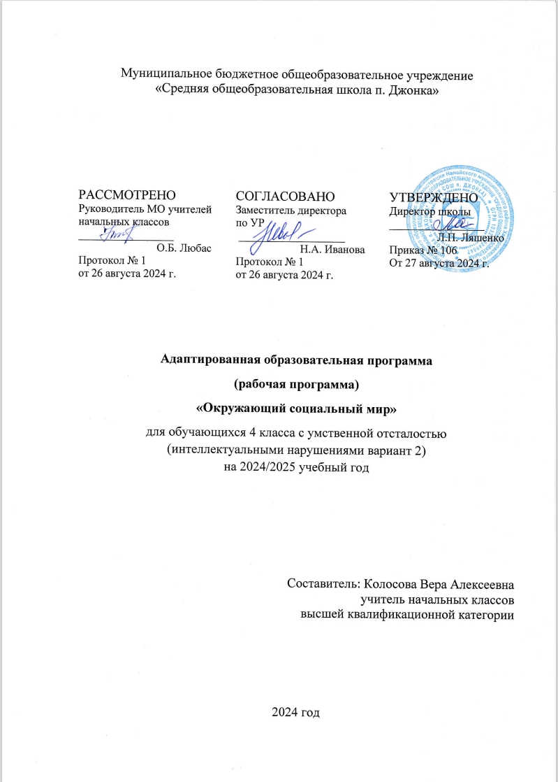

**Пояснительная записка.**

Программа учебного предмета «Окружающий социальный мир» позволяет планомерно формировать осмысленное восприятие социальной действительности и включаться на доступном уровне в жизнь общества. Обучение детей жизни в обществе включает формирование представлений об окружающем социальном мире и умений ориентироваться в нем, включаться в социальные отношения.

**I. Планируемые результаты**

Основным ожидаемым результатом освоения обучающимися АООП

является развитие жизненной компетенции, позволяющей достичь

максимальной самостоятельности (в соответствии с их психическими и физическими возможностями) в решении повседневных жизненных задач, включение в жизнь общества через индивидуальное поэтапное и планомерное расширение жизненного опыта и повседневных социальных контактов.

1. Ожидаемые предметные результаты:

*Минимальный уровень:*

-Умение ориентироваться в классе, в помещениях школы.

-Соблюдение правил учебного поведения.

-Обращение за разрешением к взрослым, когда ситуация этого требует.

-Представление о частях дома (стена, крыша, окно, дверь, потолок, пол).

-Представление об убранстве дома, о предметах мебели (стол, стул, диван, шкаф, полка, кресло, кровать, табурет, комод).

-Представление о предметах посуды, предназначенных для сервировки стола (тарелка, стакан, кружка, ложка, вилка, нож) и для приготовления пищи (кастрюля, сковорода, чайник, половник, нож).

-Представление об электроприборах (телевизор, утюг, лампа, вентилятор, обогреватель, электрический чайник).

-Ориентация во дворе.

*Достаточный уровень:*

-Ориентация в классе, его зонах и в местах расположения учебных принадлежностей.

-Ориентация в помещениях школы, в школьной территории; в распорядке школьного дня.

- Представления о профессиях людей, работающих в школе.

- Представления о школьных принадлежностях (школьная доска, парта, мел, ранец, учебник, тетрадь, дневник, карандаш, точилка, резинка, фломастер, пенал, ручка, линейка, краски, кисточка, пластилин и т.д.).

- Представление о себе как обучающемся в коллективе одноклассников.

- Представление о дружеских взаимоотношениях.

-Соблюдение правил учебного поведения.

-Соблюдение очередности. Следование правилам игры.

-Обращение за разрешением к взрослым, когда ситуация этого требует.

-Соблюдение общепринятых норм поведения дома, на улице, в общественных местах.

-Ориентация в помещениях своего дома.

-Представление о типах домов (одно-этажные /многоэтажные, каменные/ деревянные).

-Представление о помещениях квартиры (комната, прихожая, кухня, ванная комната, туалет, балкон).

-Представление об убранстве дома, о предметах мебели (стол, стул, диван, шкаф, полка, кресло, кровать, табурет, комод).

-Представление об электроприборах (магнитофон, видеоплеер, микроволновая печь, тостер, блендер, фен).

-Представление о часах.

-Представление об электронных устройствах (телефон, компьютер, планшет).

-Представление о территории двора (место для отдыха, игровая площадка, спортивная площадка, место для парковки автомобилей, место для сушки белья, место для выбивания ковров, место для контейнеров с мусором, газон).

- Представление о благоустройстве квартиры (отопление, канализация, водоснабжение, электроснабжение).

-Умение вести себя в случаях чрезвычайной ситуации (отсутствие света, воды и т.д.).

**2. Ожидаемые личностные результаты**

с учетом индивидуальных возможностей и специфических образовательных потребностей обучающихся включают:

1. основы персональной идентичности, осознание своей принадлежности к определенному полу, осознание себя как «Я»

2. социально-эмоциональное участие в процессе общения и совместной деятельности

3. формирование социально ориентированного взгляда на окружающий мир в его органичном единстве и разнообразии природной и социальной частей

4. формирование уважительного отношения к окружающим

5. овладение начальными навыками адаптации в динамично изменяющемся и развивающемся мире

6. освоение доступных социальных ролей (обучающегося, сына/дочери, пассажира, покупателя и т.д.), развитие мотивов учебной деятельности и формирование личностного смысла учения

7. развитие самостоятельности и личной ответственности за свои поступки на основе представлений о нравственных нормах, общепринятых правилах

8. формирование эстетических потребностей, ценностей и чувств

9. развитие этических чувств, доброжелательности и эмоционально-нравственной отзывчивости, понимания и сопереживания чувствам других людей

10. развитие навыков сотрудничества с взрослыми и сверстниками в разных социальных ситуациях, умения не создавать конфликтов и находить выходы из спорных ситуаций

11. формирование установки на безопасный, здоровый образ жизни, наличие мотивации к труду, работе на результат, бережному отношению к материальным и духовным ценностям

**3. Планируемые результаты сформированности базовых учебных действий**

Подготовка ребенка к нахождению и обучению в среде сверстников, к эмоциональному, коммуникативному взаимодействию с группой обучающихся:

- входить и выходить из учебного помещения со звонком;

- ориентироваться в пространстве класса (зала, учебного помещения), пользоваться учебной мебелью;

- адекватно использовать ритуалы школьного поведения (поднимать руку, вставать и выходить из-за парты и т. д.);

- организовывать рабочее место;

- принимать цели и произвольно включаться в деятельность;

- следовать предложенному плану и работать в общем темпе;

- передвигаться по школе, находить свой класс, другие необходимые помещения.

Формирование учебного поведения:

1) направленность взгляда (на говорящего взрослого, на задание):

- фиксирует взгляд на звучащей игрушке;

- фиксирует взгляд на яркой игрушке;

- фиксирует взгляд на движущей игрушке;

- переключает взгляд с одного предмета на другой;

- фиксирует взгляд на лице педагога с использованием утрированной мимики;

- фиксирует взгляд на лице педагога с использованием голоса;

- фиксирует взгляд на изображении;

- фиксирует взгляд на экране монитора.

2) умение выполнять инструкции педагога:

- понимает жестовую инструкцию;

- понимает инструкцию по инструкционным картам;

- понимает инструкцию по пиктограммам;

- выполняет стереотипную инструкцию (отрабатываемая с конкретным учеником на данном этапе обучения).

3) использование по назначению учебных материалов:

- бумаги;

- цветной бумаги;

- пластилина.

4) умение выполнять действия по образцу и по подражанию:

- выполняет действие способом рука-в-руке;

- подражает действиям, выполняемы педагогом;

- последовательно выполняет отдельные операции действия по образцу педагога;

- выполняет действия с опорой на картинный план с помощью педагога.

Формирование умения выполнять задание:

1) в течение определенного периода времени:

- способен удерживать произвольное внимание на выполнении посильного задания 3-4 мин.

2) от начала до конца:

- при организующей, направляющей помощи способен выполнить посильное задание от начала до конца.

3) с заданными качественными параметрами:

**-** ориентируется в качественных параметрах задания в соответствии с содержанием программы обучения по предмету, коррекционному курсу.

Формирование умения самостоятельно переходить от одного задания (операции, действия) к другому в соответствии с расписанием занятий, алгоритмом действия и т.д:

- ориентируется в режиме дня, расписании уроков с помощью педагога;

- выстраивает алгоритм предстоящей деятельности (словесный или наглядный план) с помощью педагога.

**II. Содержание учебного предмета, курса с указанием форм организации учебных занятий, основных видов учебной деятельности**

Содержание учебного предмета, курса

На изучение окружающего социального мира в 4 классе отводится 2 часа в неделю.

Количество часов за год – 68 ч.

I четверть - 16 ч.

II четверть – 16 ч.

III четверть - 20ч.

IV четверть –16 ч.

Программа представлена следующими разделами:

«Квартира, дом, двор»,

«Продукты питания»,

«Предметы быта»,

«Школа»,

«Предметы и материалы, изготовленные человеком»,

«Город»,

«Транспорт»,

«Страна»,

«Традиции и обычаи».

 В процессе обучения у ребенка формируются представления о родном городе, в котором он проживает, о России, её культуре, истории, современной жизни. Знакомясь с рукотворными объектами и социальными явлениями окружающей действительности, ребенок учится выделять их характерные признаки, объединять в группы по этим признакам, устанавливать связи между ними. Получая представления о социальной жизни, в которую он включен, ребенок учится соотносить свое поведение и поступки других людей с нравственными ценностями (эталонами) и общепринятыми нормами поведения. Ребенок учится ориентироваться в различных ситуациях: избегать риски и угрозы его жизни и здоровью, в частности, учится быть внимательным и осторожным на улице, дома, в школе.

  Жизнь в обществе предполагает следование определенным правилам. Для формирования умения соблюдать нормы поведения в обществе необходима совместная целенаправленная последовательная работа специалистов и родителей. Важно сформировать у ребенка типовые модели поведения в различных ситуациях: поездки в общественном транспорте, покупки в магазине, поведение в опасной ситуации и др.

Специфика работы по программе «Окружающий социальный мир» заключается в том, что занятия проводятся не только в классе, но и в местах общего пользования (парк, магазин, кафе, вокзал и т.д.) Ребенок выходит в город, знакомится с различными организациями, предоставляющими услуги населению, наблюдает за деятельностью окружающих людей, учится вести себя согласно общепринятым нормам поведения.

 2. Формы организации учебных занятий

- фронтальная форма обучения

- групповая (парная) форма обучения; группы сменного состава

- индивидуальная форма обучения (организация самостоятельной работы)

- коллективная форма организации обучения

**Виды уроков:**

1) традиционные - практикум, экскурсия, конференция,

2) нетрадиционные - заочное путешествие, презентация

кино- видео - теле - уроки.

3. Основные виды учебной деятельности

**I – виды деятельности со словесной (знаковой) основой**:

Слушание объяснений учителя.

**II – виды деятельности на основе восприятия элементов действительности:**

Наблюдение за демонстрациями учителя.

Просмотр учебных фильмов.

Наблюдение

**III – виды деятельности с практической (опытной) основой:**

Работа со схемами.

Работа с раздаточным материалом.

**Материально-техническое обеспечение предмета** включает:

натуральные объекты, муляжи, макеты, предметные и сюжетные картинки, пиктограммы с изображением объектов (в школе, во дворе, в городе), действий, правил поведения и т.д.;

аудио и видеоматериалы, презентации, мультипликационные фильмы, иллюстрирующие социальную жизнь людей, правила поведения в общественных местах и т.д.;

рабочие тетради с различными объектами окружающего социального мира для раскрашивания, вырезания, наклеивания и другой материал;

обучающие компьютерные программы, способствующие формированию у детей доступных социальных представлений.

По возможности, используются технические и транспортные средства. Необходимым оборудованием для иллюстрации социальных явлений являются: компьютер, видеопроектор и другое мультимедийное оборудование.

***КТП Окружающий социальный мир 4 класс,***

***2 часа в неделю***

***1 четверть***

|  |  |  |  |  |
| --- | --- | --- | --- | --- |
| ***№*** | ***Наименование разделов и тем*** | ***Количество часов*** | ***Календарные сроки*** | |
| ***По плану*** | ***По факту*** |
| 1 | Школа. Распорядок школьного дня. | 1 |  |  |
| 2 | Школа. Просмотр иллюстраций. | 1 |  |  |
| 3 | Школа. Класс, коридор. | 1 |  |  |
| 4 | Школа. Ориентация на территории школы. | 1 |  |  |
| 5 | Профессии школы. Учитель, воспитатель. | 1 |  |  |
| 6 | Школьные принадлежности (школьная доска, парта, мел, ранец, учебник, тетрадь, дневник, карандаш, точилка, резинка, фломастер, пенал, ручка, линейка, краски, кисточка, пластилин и т.д.). | 1 |  |  |
| 7 | Мой класс. Имена одноклассников, учителя и воспитателя. | 1 |  |  |
| 8 | Правильно сиди за партой, поддержание правильной позы во время занятия; выполнение действий по подражанию; выполнение действий по образцу; выполнение речевых инструкций. | 1 |  |  |
| 9 | Игра «Возьми, дай, положи».соблюдение последовательности действий / операций при выполнении задания. | 1 |  |  |
| 10 | Выбери предмет по очерёдности. Соблюдение очередности. | 1 |  |  |
| 11 | Игра «Повторяй за мной» следование правилам игры. | 1 |  |  |
| 12 | Выполнения задания по образцу. Обращение за разрешением к взрослым. | 1 |  |  |
| 13 | Правила поведения дома. Соблюдение общепринятых норм поведения дома. | 1 |  |  |
| 14 | Правила поведения на улице. Просмотр презентации. | 1 |  |  |
| 15 | Правила поведения в общественных местах. Выбор картинок. | 1 |  |  |
| 16 | Дом. Представление о частях дома (стена, крыша, окно, дверь, потолок, пол). | 1/16 |  |  |

**2 четверть**

|  |  |  |  |  |
| --- | --- | --- | --- | --- |
| 1 | Дом. Ориентация в помещениях своего дома. | 1 |  |  |
| 2 | Дом. Типы домов. Просмотр иллюстраций. | 1 |  |  |
| 3 | Представление о местах общего пользования в доме (чердак, подвал, подъезд, лестничная площадка, лифт). | 1 |  |  |
| 4 | Моя квартира (комната, прихожая, кухня, ванная комната, туалет, балкон). | 1 |  |  |
| 5 | Моя квартира Представление об убранстве дома | 1 |  |  |
| 6 | Моя комната. Представление о предметах мебели (стол, стул, диван, шкаф, полка, кресло, кровать, табурет, комод). | 1 |  |  |
| 7 | Кухня. Предметах посуды, предназначенных для сервировки стола (тарелка, стакан, кружка, ложка, вилка, нож) и для приготовления пищи (кастрюля, сковорода, чайник, половник, нож). | 1 |  |  |
| 8 | Электроприборы в квартире (телевизор, утюг, лампа, вентилятор, обогреватель, магнитофон, видеоплеер, микроволновая печь, тостер, блендер, электрический чайник, фен). | 1 |  |  |
| 9 | Часы. Стрелка минутная и часовая. | 1 |  |  |
| 10 | Электронные часы. Электронные устройства (телефон, компьютер, планшет). | 1 |  |  |
| 11 | Использование предметов домашнего обихода в повседневной жизни. | 1 |  |  |
| 12 | Мой двор (место для отдыха, игровая площадка, спортивная площадка, место для парковки автомобилей, место для сушки белья, место для выбивания ковров, место для контейнеров с мусором, газон). | 1 |  |  |
| 13 | Мой двор. Ориентация во дворе. | 1 |  |  |
| 14 | Благоустройство квартиры (отопление, канализация, водоснабжение, электроснабжение). | 1 |  |  |
| 15 | Правила дорожного движения. Просмотр презентации. | 1 |  |  |
| 16 | Бумага. Виды работы с ней. | 1/16 |  |  |

**3 четверть**

|  |  |  |  |  |
| --- | --- | --- | --- | --- |
| 1 | Стекло, резина, металл, пластмасса, просмотр презентации. | 1 |  |  |
| 2 | Ткань, стекло, их свойства. | 1 |  |  |
| 3 | Игра «Бумажные поделки». | 1 |  |  |
| 4 | Свойства бумаги. Поделки из бумаги. | 1 |  |  |
| 5 | Применение различных материалов в жизни. Работа в тетради. | 1 |  |  |
| 6 | Транспорт. Виды наземного транспорта. | 1 |  |  |
| 7 | Транспорт. Виды воздушного транспорта. | 1 |  |  |
| 8 | Транспорт. Виды водного транспорта. | 1 |  |  |
| 9 | Виды космического транспорта. | 1 |  |  |
| 10 | Транспорт. Рисунок «Папина машина» | 1 |  |  |
| 11 | Транспорт. Игра «Найди лишнего» | 1 |  |  |
| 12 | Транспорт. Просмотр презентаций. | 1 |  |  |
| 13 | Общественный транспорт. Просмотр иллюстраций. | 1 |  |  |
| 14 | Правила поведения в общественном транспорте. | 1 |  |  |
| 15 | Профессии людей работающих в общественном транспорте. Водитель, кондуктор. | 1 |  |  |
| 16 | Правила дорожного движения. |  |  |  |
| 17 | Соблюдение правил дорожного движения. Ответы на вопросы. | 1 |  |  |
| 18 | Мой город. Просмотр иллюстраций. | 1 |  |  |
| 19 | Мой город. Моя улица. Запись в тетради. | 1 |  |  |
| 20 | Мой город.Район, улица, площадь, родного города. | 1/20 |  |  |

**4 четверть**

|  |  |  |  |  |
| --- | --- | --- | --- | --- |
| 1 | Ориентация в городе: умение находить остановки общественного транспорта, магазины и др. места. | 1 |  |  |
| 2 | Города герои. Просмотр презентации. | 1 |  |  |
| 3 | Профессии людей, работающих в городских учреждениях. | 1 |  |  |
| 4 | Соблюдение правил поведения в общественных местах. | 1 |  |  |
| 5 | Соблюдение правил поведения на улице. | 1 |  |  |
| 6 | Мой город. Представление об истории родного города. | 1 |  |  |
| 7 | Мой город. Ответы на вопросы. | 1 |  |  |
| 8 | Моя страна. | 1 |  |  |
| 9 | 9 мая. Праздник, Рисунок в тетради. | 1 |  |  |
| 10 | Школьные традиции: День знаний, последний учебный день, день рождения школы и др. | 1 |  |  |
| 11 | Пасха. Религиозный праздник. | 1 |  |  |
| 12 | Праздники школы. Просмотр иллюстраций. | 1 |  |  |
| 13 | Моя страна. Флаг. | 1 |  |  |
| 14 | Моя страна. Герб. | 1 |  |  |
| 15 | Моя страна. Просмотр презентации. | 1 |  |  |
| 16 | Моя планета. Подведение итогов | 1/16 |  |  |